公平競賽，贏得朋友！

入門指南
國際少年運動會

2018第52屆耶路撒冷
國際少年運動會
www.icg-jerusalem2018.com
耶路撒冷
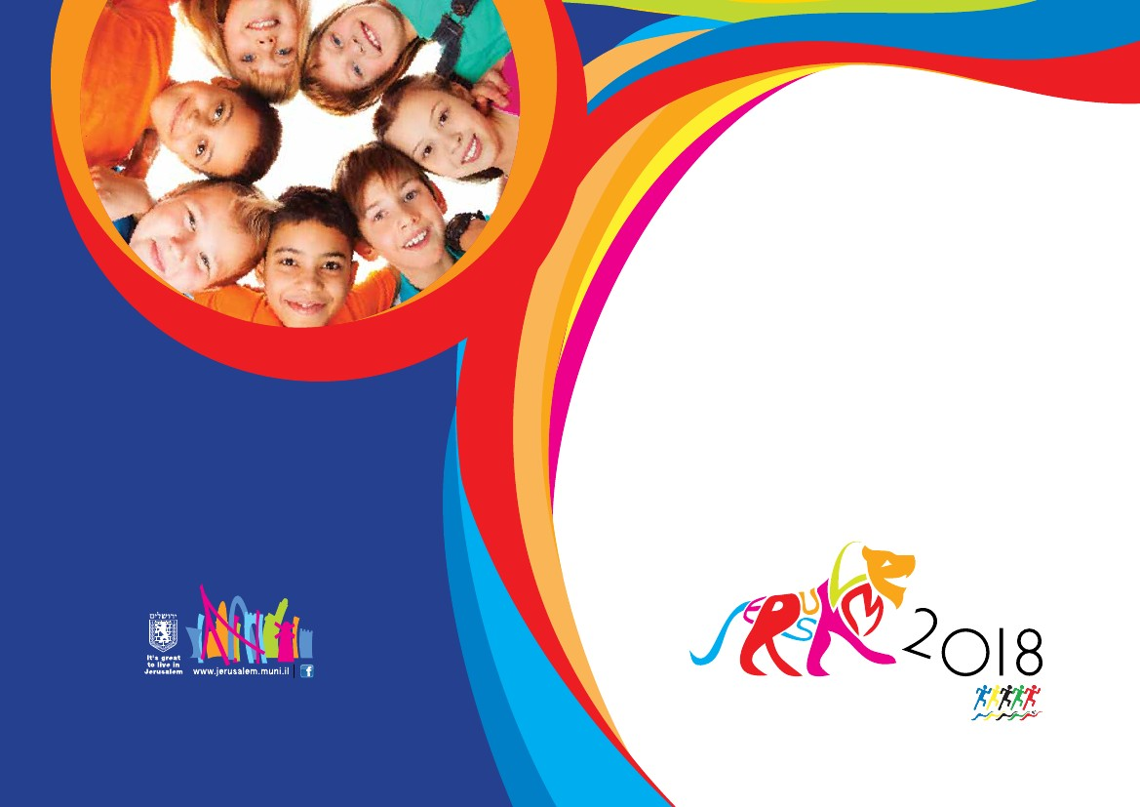
目錄
參與時間表................................................................5
活動時間表................................................................6
分類描述....................................................................8
指導方針...................................................................10
父母的同意、發布和責任豁免......................….....12
付款資訊...................................................................15
2

3

4
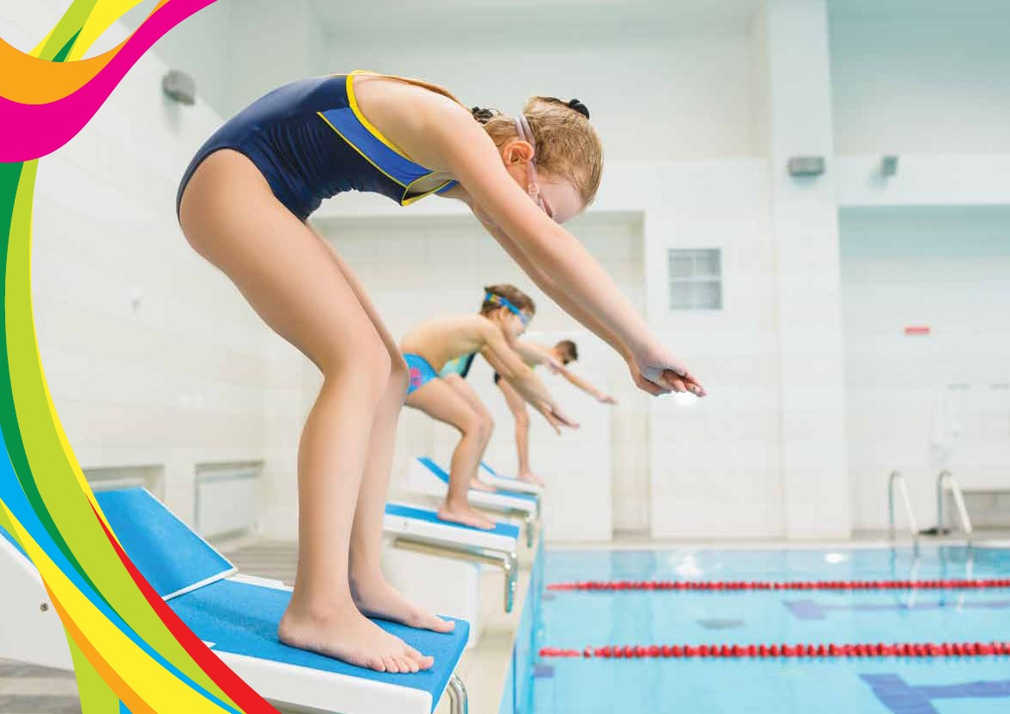
參與時間表
2017/10/30
2017/1/31
2018/2/15
2018/4/30
2018/7/29
2018/7/30
2018/7/30~8/2
2018/8/2
2018/8/3
發出邀請至所有城市
ICG參與費付款開始
參賽意向與數量和運動入場確認的截止日期
ICG參與費截止支付日期
開始線上登記
截止線上登記
代表團抵達
賽前培訓
開幕典禮
比賽
閉幕典禮
代表團離境
5

活動時間表
2018/7/29
代表團抵達
2018/7/30
聯合技術會議，所有運動的個別技術會議。
代表團團長會議
賽前訓練
開幕典禮
比賽
文化活動與參訪
2018/7/31
2018/8/1
比賽
文化活動與參訪
2018/8/2
決賽
柔道聯合培訓時間
閉幕典禮
2018/8/3
代表團離境
6

7
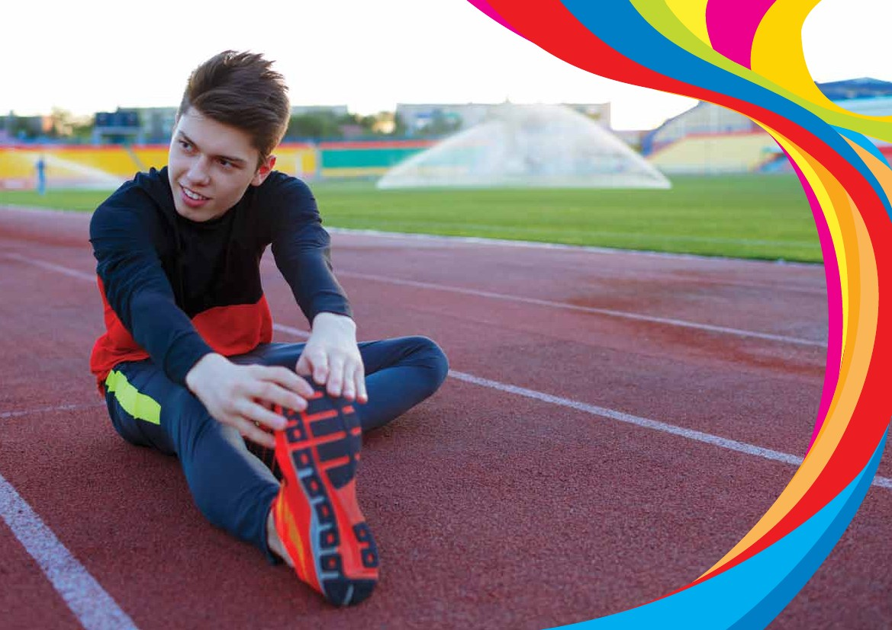
分類描述
代表團
城市代表團由運動員，教練，首席代表和市代表
（通常是市長）組成。每個代表團可以由最多24名
（18名運動員）和最少10名（7名運動員）組成。兩
性的運動員應在所有城市代表團中代表。
參賽者(運動員：至多18人)
參賽運動員必須在他們代表的城市居住或上學。
運動員/參賽者必須在運動會年份1月1日前是12歲
並在12月31日仍然是15歲。
運動教練 (至多4人)
運動教練將是他們提名運動的主要聯繫人。他們
有責任確保參與者的福利。必須有一位教練負責每
項運動並為隊伍提名一位總教練。至於應該有男女
運動員，每個城市必須確保他們的教練也代表兩種
性別。
額外的團隊運動教練歡迎在代表團付費下任用（視客房供應情況而定）。這將需要在2018年4月1日之前登記和支付。
教練將在比賽期間留在運動員住宿的地方。
代表團團長 (團長– 1人)
代表團團長是在運動會期間與主辦單位的主要聯繫人。他們也將負責確保他們城市的登記，按時完成工作並為在運動會期間組織他們的城市代表團。在運動會期間，代表團團長將留在運動員的校園。
城市代表 / VIP
(1位免費, 另1位只需付拜訪城市的費用)
身為城市代表/ VIP，此人將取得運動會期間VIP活動的門票。他們將被分配住宿在一個VIP的飯店，包括早餐（在飯店），午餐（在運動場地）和晚餐（在飯店/活動）。
8

訪問城市有機會資助額外的城市代表/VIP（視客房
供應情況而定）。這將需要在2018年4月30日之前登
記和支付。
城市訪客
城市訪客將歡迎在運動會期間取得VIP活動的門票。
他們將被分配住宿，視客房供應情況而定，包括早餐
（在飯店），午餐（在運動場地）和晚餐（在飯店/活
動）。這將需要在2018年4月30日之前登記和支付。
訪客/支持者
歡迎諸如父母，家人，陪伴者等遊客參加運動會並
參觀2018年耶路撒冷國際少年運動會。
關於耶路撒冷的旅遊資訊和住宿，請訪問以下網站：
http://www.icg-jerusalem2018.com/
欲了解更多詳情或取得協助 請聯繫manager@icg-jerusalem2018.com。
9
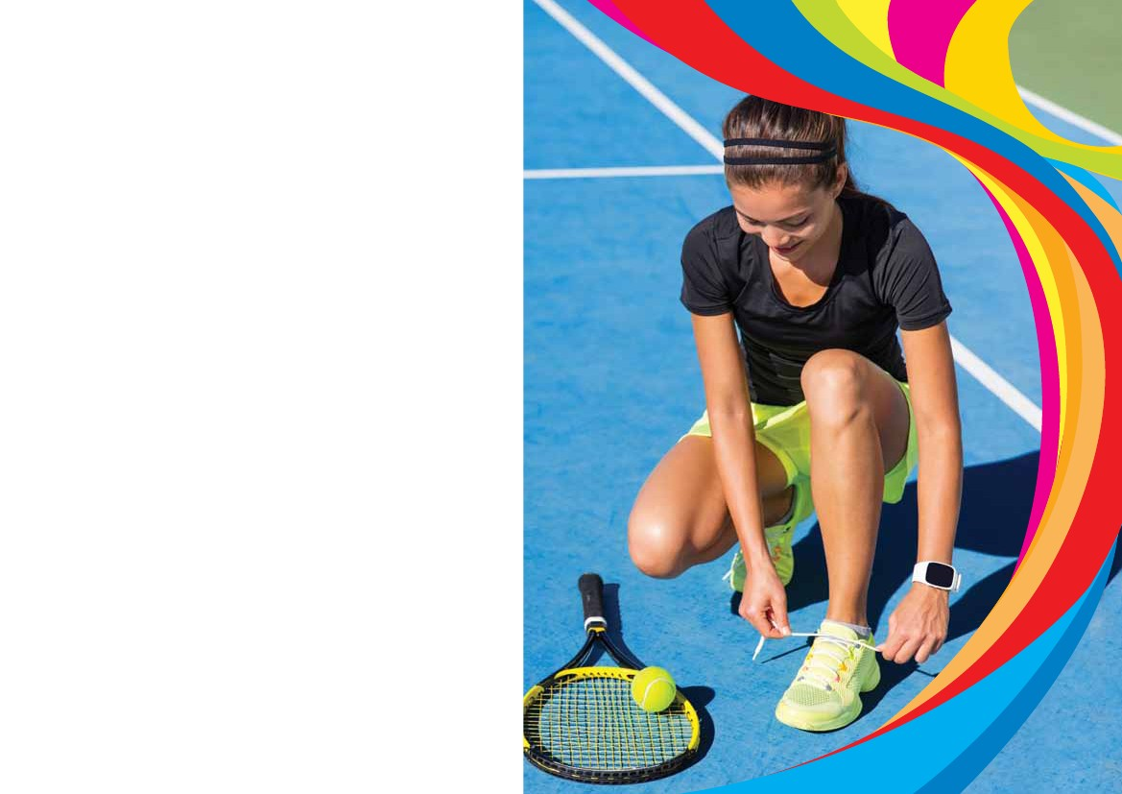
指導方針
•不分男女，所有城市代表團應代表兩種性別。
•男性參賽者至少有1名男性教練，女性參與者至少有1名女性教練。
•每項運動必須有一位教練負責
•一位教練必須被提名為總教練
•要求各城市確保一般男女參賽者之間的平衡。
登記
城市將收到參加運動會的邀請。
接受此邀請並支付ICG參與費後，他們將獲得註冊過程登錄和密碼的詳細資訊。註冊於2018年2月15日開始，4月30日截止。這些最後期限將嚴格執行。
保險
保險是拜訪城市的責任。旅遊和醫療保險是註冊和參加耶路撒冷ICG的要求。
接待
第52屆國際少年運動會期間，城市代表/VIP，教練和運動員免費天數計劃如下：
10
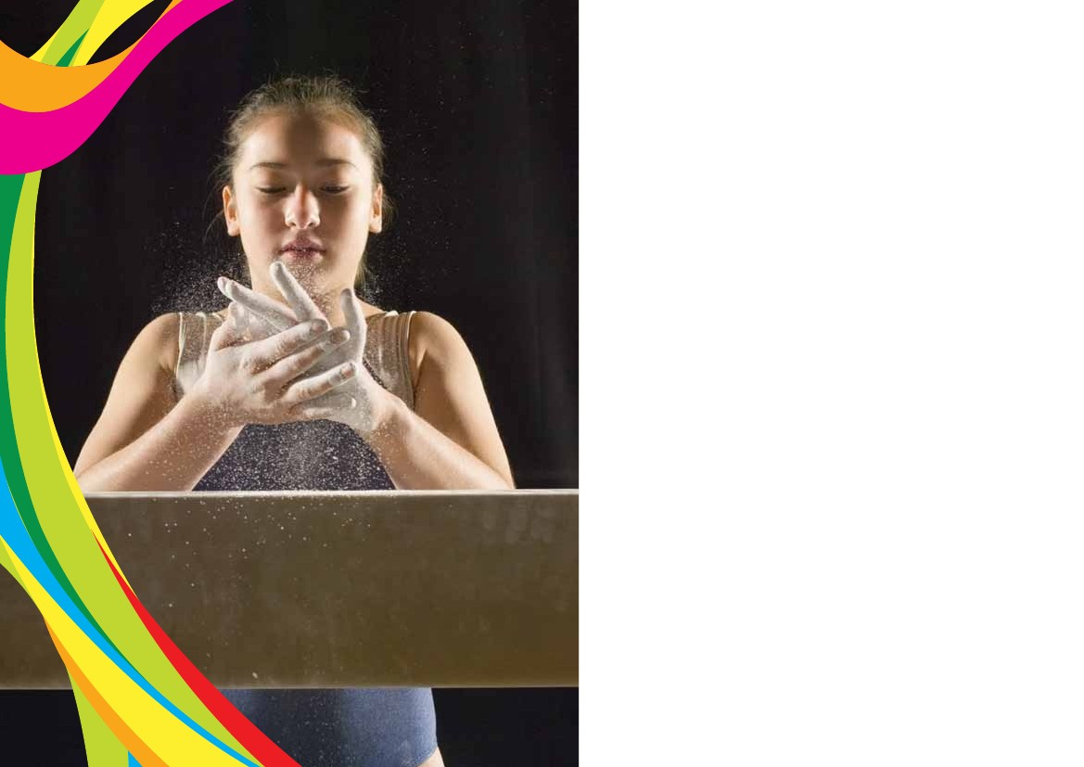
第一餐：2018年7月29日星期日晚餐（早到，週日午餐
可應要求提供）
最後一餐：2018年8月3日星期五早餐
住宿
入住：2018年7月29日星期日
退房：2018年8月3日星期五
代表團團長，教練和運動員將留在2或3個相互
靠近的設施。
我們為希望提前抵達，晚些離開的城市提供
一些經濟實惠的選擇; 然而，參與城市負責預訂
自己的選擇。
欲了解更多詳情或取得協助 請聯繫manager@icg-jerusalem2018.com。
交通
代表團抵達：2018年7月29日星期天
代表團離境：2018年8月3日星期五
在抵達和離開本-古里安特拉維夫國際機場的運輸
將根據上述提供的抵達時間免費提供。請到線上登記
表填寫您確切的旅行資訊。在運動會期間，將有往來
官方設施的運輸，往來於社交活動場地。
制服
每個城市都有責任確保他們的運動員作為城市的
代表穿著合適的制服和比賽服裝。
費用
抵達後，城市代表/VIP將被要求使用信用卡擔保飯店房間。參賽者產生的任何額外費用，例如電話和客房服務，必須在離開飯店前親自解決。
代表團團長將被要求向主辦方提交信用卡資料，以防止財產損失或損害。運動會期間，帳戶將被凍結500歐元，如果不發生任何損失或損害，運動會後7天將歸還。
飲食或其他需求
請註冊時通知主辦方您代表團有任何特殊的飲食或其他需要，以確保活動適當的安排。
11

父母的同意、發布和責任豁免
所有簽署表格必須於登記時提交，截止日期是
2018年四月30日。
攝影/電影
國際少年運動會所有官方合作的夥伴將在賽事期間
拍攝照片並將其用於所有全球的媒體，即：
• 新聞媒體
• 電視
• 網路
• 醫療
將要求申報所有醫療狀況/過敏症，包括藥物的詳細
資訊。
要求父母/監護人簽署同意責任豁免並同意代表團團長
授權參加者的醫療，如果需要的話。
該表格將通過電子郵件發送給代表團團長。
運動員/教練行為守則
國際少年運動會致力於體育運動的最高標準並期望所有運動員遵守運動和國際少年運動會的規定。
參加運動會的運動員和教練必須接受並遵守這一標準。違反這些標準可能會導致取消資格。
兒童保護
2018耶路撒冷國際少年運動會組織管理局致力於兒童保護的最高標準。參觀城市必須確保他們遵循自己的城市指導方針，以確保成年領導者和他們運動員的選擇適當進行。
12
13
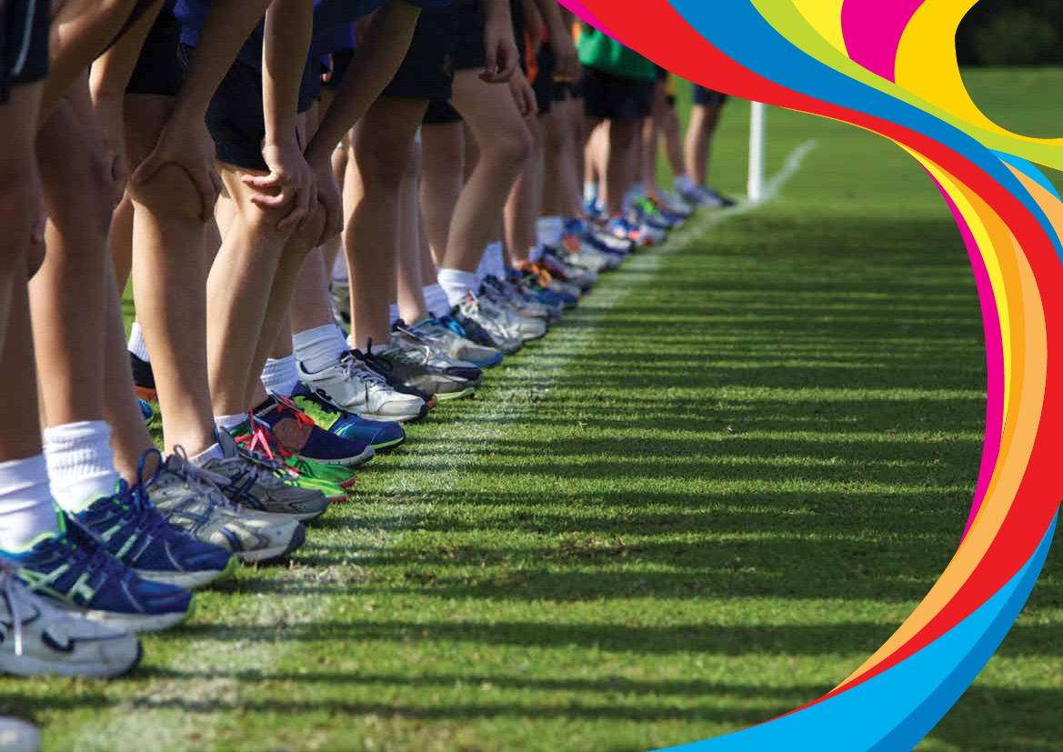
14

付款
在收到正式參加邀請函後，城市需支付參加
費用。
會員城市350,00歐元
（會員城市是已經舉辦過運動會的城市）
所有其他城市500,00歐元
這必須在上述日期和開始註冊程序之前完成。
參與費的支付只能通過銀行轉帳完成。
付款方式
帳戶名稱 國際學校運動委員會
銀行地址
沃州銀行
郵政信箱300
CH-1001-洛桑
參考書目 「城市名稱」和「2018夏季運動會」
(必要的！)
IBAN號碼 CH0200767000H53268666
BIC號碼
BCVLCH2LXXX
注意：所有匯款手續費必須由匯款人承擔。不這樣做可能會導致城市註冊延遲。任何無法通過正確參考書目識別的費用將不被接受，也不會被退還。
參加費用在邀請截止日期前必須繳納
參賽費概不退還。
15

w w w. i c g - j e r u s a l e m 2 018 . c o m

公平競賽，贏得朋友！

